Про роботу відділу у 2024 році

Відділ ведення Державного реєстру виборців забезпечує виконання вимог Закону України «Про Державний реєстр виборців» (далі — Закон) на території Луцької міської територіальної громади. Відповідно до Закону основними завданнями відділу є ведення персоніфікованого обліку виборців, складання списків виборців для проведення виборів різних рівнів, а також ведення паспортів виборчих дільниць, утворених на постійній основі.
У зв’язку з дією правового режиму воєнного стану та згідно з постановою Центральної виборчої комісії від 24 лютого 2022 року №61 «Про тимчасове припинення функціонування автоматизованої інформаційно-комунікаційної системи «Державний реєстр виборців» на час дії воєнного стану» функціонування вказаної системи, а також ведення Реєстру було тимчасово припинено з 24 лютого 2022 року.
Наприкінці 2023 року після реалізації низки технологічних заходів, спрямованих на виконання завдань з підготовки до відновлення ведення Реєстру в ході його тестової експлуатації, що була розпочата відповідно до постанови Центральної виборчої комісії від 14 вересня 2023 року № 60, наприкінці 2024 року постановою Центральної виборчої комісії від 22 грудня 2023 року № 83 «Про деякі питання часткового відновлення функціонування автоматизованої інформаційної-комунікаційної системи «Державний реєстр виборців» було частково відновлено функціонування Реєстр у частині періодичної актуалізації (періодичного поновлення) бази даних Реєстру без відновлення роботи публічних електронних сервісів та публічного доступу.
Протягом 2024 року тривала системна та послідовна робота щодо відновлення функціонування Державного реєстру виборців. Відтак у жовтні 2024 року поновлено доступ до Реєстру у частині обліку постійних виборчих дільниць згідно з постановою Центральної виборчої комісії від 20 вересня 2024 року № 54.
У зв’язку з цим пріоритетним напрямком роботи відділу у 2024 році стало опрацювання відомостей періодичного поновлення, накопичених за час припинення ведення Реєстру, актуалізація адресної інформації Реєстру, ведення обліку змін довідника виборчих дільниць на постійній основі та внесення змін до переліку постійних виборчих дільниць.
Станом на 1 січня 2025 року у базі даних Державного реєстру виборців (далі — Реєстр) міститься 191 831 запис про виборців Луцької міської територіальної громади, з них 169 564 мають виборчу адресу, 9128 — без виборчої адреси. Динаміку змін кількості діючих виборців (тих, що мають виборчу адресу) протягом 2024 року ілюструє рис.1. У базі даних Реєстру на початку 2025 року було 246 записів про виборців, щодо яких встановлено недієздатність, 689 виборців мають відмітку про постійну нездатність самостійно пересуватися. До адресної підсистеми Реєстру внесено 1052 вулиці, 21578 будинків.

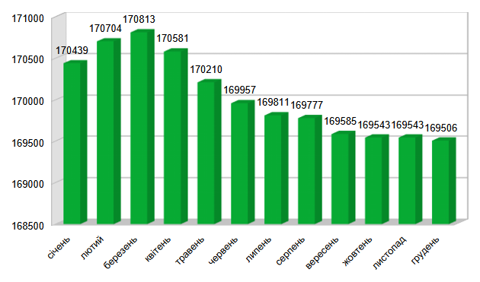
Рис.1. Кількість діючих виборців Луцької міської територіальної громади протягом 2024 року в розрізі місяців

Опрацювання відомостей періодичного поновлення

У період з 1 січня 2024 року по 31 липня 2024 року відділом було здійснено завантаження та опрацювання відомостей 29 щомісячних поновлень, поданих органами, закладами, установами відповідно до статті 22 Закону за період з березня 2022 року по липень 2024 року включно. За результатами опрацювання цих відомостей внесено 46863 зміни до бази даних Реєстру.
У серпні 2024 року відділ вийшов на поточне щомісячне опрацювання відомостей періодичного поновлення.
Всього протягом року було завантажено та опрацьовано 1657 відомостей, з них: 1377 — відомості періодичного поновлення (з яких 840 — про відсутність змін певних типів); 71 — додаткові відомості та 209 — ініціативні відомості.
Всього опрацьовано 56737 рядків відомостей, з яких 47279 рядків містилось у відомостях періодичного поновлення.
Інформація про кількість рядків відомостей періодичного поновлення за типом відомостей у розрізі щомісячних поновлень за 2024 рік наведена у додатку 1.
У 2024 році була відновлена взаємодія на рівні електронних ресурсів Державного реєстру виборців та Державного реєстру актів цивільного стану громадян, яка запроваджена на виконання вимог Виборчого кодексу.
Подання відомостей періодичного поновлення про смерть фізичних осіб здійснюється інформаційно-телекомунікаційними засобами із застосуванням технічного та криптографічного захисту інформації відповідно до Закону України «Про захист інформації в інформаційно-телекомунікаційних системах» на центральному рівні шляхом автоматизованого обміну електронними повідомленнями між Центральною виборчою комісією, яка є розпорядником Державного реєстру виборців, і Міністерством юстиції України, яке є держателем Державного реєстру актів цивільного стану громадян, через систему електронної взаємодії державних електронних інформаційних ресурсів у порядку подання Центральній виборчій комісії відомостей з Державного реєстру актів цивільного стану громадян про смерть фізичних осіб, затвердженому постановою Центральної виборчої комісії від 10 грудня 2020 року № 555. Надходження та опрацювання відомостей про померлих відбувається щоденно.
До бази даних Реєстру, крім відомостей періодичного поновлення, внесені зміни з таких підстав: у зв’язку із змінами місця народження виборців та виборчої адреси за змінами в адміністративно-територіальному устрої України; змінами виборчої адреси при змінах в геонімах, будинках; знищенням записів відповідно до частини 5 статті 17 Закону у зв’язку із закінченням строку збереження записів про виборця, який помер або громадянство України якого припинено; усуненням кратних включень; змінами виборчих адрес виборців за зверненнями інших відділів.
Всього у 2024 році на виконання 1363 електронних наказів керівника відділу було внесено 105095 змін до персональних даних виборців.
Кількість змін до персональних даних Реєстру, внесених за певними типами наказів протягом року, ілюструє рис.2.

рис.2. Кількість змін, внесених за певними типами наказів
керівника відділу у 2024 році

З метою коректного поновлення персональних даних Реєстру та опрацювання екранів «Аналіз розбіжностей при співставленні виборців», «Контроль достовірності даних», «Ймовірні кратні включення», «Виборці, що вибули з установ відбування покарань, зняті з обліку в МЗС, попередня адреса яких була зареєстрована в межах Луцької міської територіальної громади» та інших у звітному періоді було надіслано 317 запитів до суб’єктів подань відомостей, що містили 2761 рядків уточнень, зокрема:
- 1138 записів про виборців, які потрапили до контролю “Аналіз розбіжностей при співставленні виборців”;
- 563 записи про ймовірні кратні включення;
- 437 записів про виборців, які зняті з обліку в МЗС, вибули з установ відбування покарань та попередня адреса яких була зареєстрована в межах Луцької міської територіальної громади;
- 191 запис про громадян, які зняті з реєстрації у зв’язку із смертю, проте відомості про смерть відсутні;
- 432 записи про уточнення відомостей про виборців, в персональних даних яких виявлено розбіжності.
На підставі інформації, що надійшла на такі запити відділу, до Реєстру внесено необхідні зміни.
Інформація про кількість рядків у запитах відділу у розрізі суб’єктів подань, опрацьованих у 2024 році, зображена на рис. 3.
рис.3. Інформація про кількість рядків у запитах відділу у розрізі суб’єктів подань

Протягом звітного періоду було здійснено уточнення та опрацювання інформації про виборців без дати смерті, яких зняли з реєстрації по свідоцтву про смерть. На підставі отриманої інформації у Реєстрі проведено накази про смерть 72 осіб, які померли за кордоном (відомості про таких осіб не надходять до відділу). Також перевірено та уточнено відомості про виборців, щодо яких завершено термін дії рішень про встановлення недієздатності — 68 записів. Усі запити опрацьовані, відповідні зміни внесені до бази даних Реєстру.

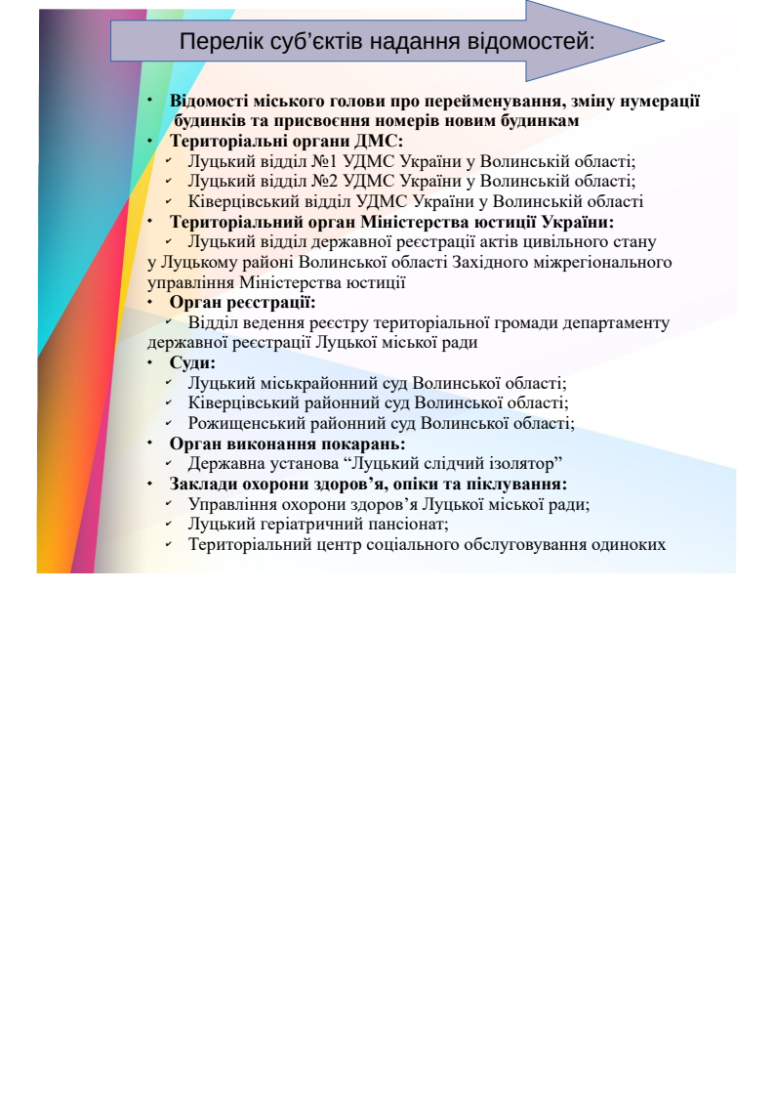
Рис.4. Перелік суб’єктів подання відомостей періодичного поновлення
У 2024 році зазнав змін перелік суб’єктів, які надають відомості періодичного поновлення відділу ведення Державного реєстру виборців Луцької міської ради відповідно до статті 22 Закону. Актуальний перелік таких суб’єктів зображено на рис.4.
У зв’язку із змінами у законодавстві стосовно скасування строкової служби проведено відповідну роботу з військовими частинами, які згідно із статтею 22 Закону подавали відомості про виборців-військовослужбовців строкової служби. На підставі отриманих документів актуалізовано базу даних Реєстру.
У звітному періоді також було здійснено опрацювання відомостей про 18-річних за формами 3.7, 3.8, виборча адреса яких відноситься до с. Іванчиці та с. Озденіж. Такі відомості протягом тривалого часу були недоступні через ліквідацію Рожищенського відділу УДМС у Волинській області та відсутність відповідного доступу у Луцького відділу № 2 УДМС у Волинській області, який є його правонаступником. У травні 2024 року до відділу подані відомості про 18-річних, виборча адреса яких відноситься до с. Іванчиці та с. Озденіж, за формами 3.7, 3.8 за період з травня 2022 року по квітень 2024 року.
У 2024 році відновлено роботу з надання інформації з Реєстру виборців відповідно до статті 26 Закону, статей 5, 6 Закону України «Про забезпечення прав і свобод внутрішньо переміщених осіб» про персональні дані внутрішньо переміщених осіб у зв’язку із необхідністю оформлення документів, що посвідчують особу та підтверджують громадянство України, внесення інформації про реєстрацію місця проживання. У 2024 році до відділу надійшло 15 запитів від органів УДМС України у Волинській області. Інформація на запити надана відповідно до чинного законодавства.

Ведення довідника постійних виборчих дільниць

У Луцькій міській територіальній громаді утворено 111 постійних виборчих дільниць: 100 — звичайних та 11 — спеціальних (10 — у лікувальних закладах міста, 1 — у ДП «Луцький слідчий ізолятор»), з них у приєднаних до Луцької міської територіальної громади населених пунктах — 26 постійних звичайних виборчих дільниць. Графічне зображення меж виборчих дільниць Луцької міської територіальної громади представлене на рис.5.
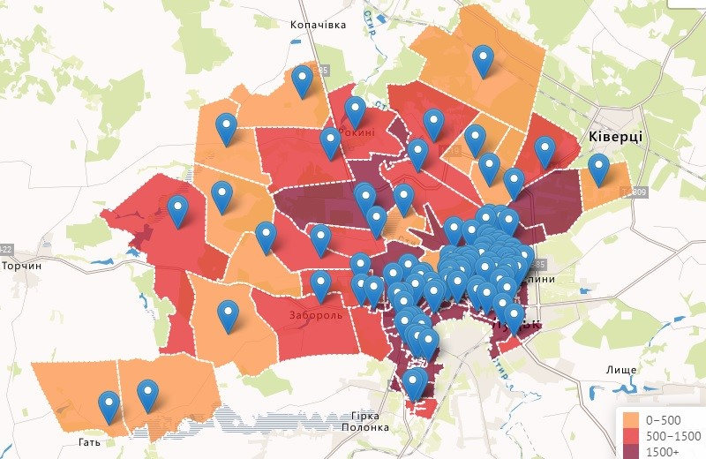
Рис.5. Графічне зображення меж виборчих дільниць Луцької міської територіальної громади

На підставі відомостей міського голови про найменування нових та перейменування вулиць (проспектів, бульварів, площ, провулків, кварталів, кутків тощо), присвоєння номерів новим будинкам і зміну нумерації наявних будинків у Луцькій міській територіальній громаді актуалізовано відомості адресної підсистеми Реєстру та інформацію у базі даних житлового фонду Луцької міської територіальної громади, яку веде відділ. Опрацьовано 1114 нормативно-розпорядчих документів, що стали підставою для внесення змін.
При опрацюванні відомостей періодичного поновлення та на підставі відповідей на запити відділу щодо уточнення наявності адресних об’єктів у звітному періоді до адресної підсистеми Реєстру внесено 2013 змін з таких підстав: присвоєння номеру новому будинку, присвоєння назви новому геоніму, зміна назви геоніму, зміна номеру будинку. Кількість змін в адресній підсистемі Реєстру у розрізі місяців 2024 року зображена на рис.7.
рис.7. Інформація про зміни в адресній підсистемі Реєстру
у розрізі місяців 2024 року

Зміни у адресній підсистемі Реєстру знайшли відображення у змінах довідника постійних виборчих дільниць. У 2024 році внесено 492 зміни до опису меж звичайних постійних виборчих дільниць, що не потребували подань до Центральної виборчої комісії та були застосовані.
З метою внесення змін до переліку звичайних та спеціальних виборчих дільниць, утворених на постійній основі, що потребують відповідного рішення Центральної виборчої комісії, було сформовано та надіслано подання міського голови від 20.12.2024 №1.1-23/5762/2024. До подання увійшли 102 зміни до переліку виборчих дільниць: 45 — стосовно змін адрес приміщень для голосування та адрес приміщень дільничних виборчих комісій, 57 — змін описів меж виборчих дільниць, 2 — технічні зміни в описі меж виборчих дільниць згідно з вимогами постанови Центральної виборчої комісії від 5 грудня 2024 року № 67 у зв’язку із необхідністю зазначити код відповідного населеного пункту, якщо в складі району є населені пункти з однаковим найменуванням.
У зв’язку із відновленням доступу до Реєстру у частині обліку постійних виборчих дільниць у звітному періоді розпочато роботу з актуалізації відомостей про постійні виборчі дільниці шляхом звернення до керівників закладів/установ, у яких розміщені постійні виборчі дільниці, та здійснення виїздів до центрів постійних виборчих дільниць. Всього надіслано 18 листів про актуалізацію інформації про 90 виборчих дільниць, зокрема, директору департаменту освіти, директору департаменту культури, директору департаменту молоді і спорту, старостам старостинських округів, а також керівникам закладів/установ, у яких розміщені постійні виборчі дільниці.
В ході актуалізації відомостей про виборчі дільниці на постійній основі з’ясовано, що відбулась зміна власників приміщень деяких дільниць, зміна балансоутримувачів та функціонального призначення приміщень, що деякі приміщення для голосування виборчих дільниць у приєднаних населених пунктах громади перебувають у незадовільному стані.
З метою обстеження приміщень виборчих дільниць здійснено виїзди у:
- с.Антонівка, центр виборчої дільниці №070513,
- м.Луцьк, Палац урочистих подій, центр виборчої дільниці №071086,
- КЗ ЗСО «Луцький ліцей № 26 Луцької міської ради» щодо можливості перенесення центру виборчої дільниці №071082, що розміщувалась у спортивному осередку «Білий м’яч»,
- с. Липляни з метою огляду приміщень для перенесення центру виборчої дільниці №070298.
- м.Луцьк, ТзоВ «Експерто-технічний центр», центр виборчої дільниці №.071084.
За результатами виїздів підготовлено відповідні листи та службові записки заступнику міського голови, керуючому справами виконкому.
У звітному періоді уточнено та внесено зміни до додаткових відомості про виборчі дільниці № 070520 (с. Княгининок, с. Моташівка), № 071056 (пл. Київський майдан, 13, м.Луцьк), № 070313 (с. Озерце), № 070487 (с-ще Рокині), № 070542 (с. Шепель, с. Заболотці, с. Охотин), № 070799 (с. Іванчиці).
Також працівниками відділу актуалізовано індекси адрес в адресній підсистемі Реєстру відповідно до листа АТ «Укрпошта» від 06.09.2024 №1.06.002.003.001.-24198-24.

Комплексна система захисту інформації

У 2024 році у відділі виконано план заходів з дотримання вимог комплексної системи захисту інформації.
В межах своїх повноважень працівники відділу протягом звітного періоду постійно здійснювали виконання вимог постанови Центральної виборчої комісії від 20 грудня 2007 року № 572 «Про вимоги до приміщень відділів ведення Державного реєстру виборців та регіональних відділів адміністрування Державного реєстру виборців» (із змінами), експлуатаційної документації комплексної системи захисту інформації органу ведення Реєстру в автоматизованій інформаційно-комунікаційній системі Реєстру.
Робочі приміщення відділу ведення Реєстру є приміщеннями з обмеженим доступом. Працівники дотримуються Правил пропускного режиму до робочих приміщень відділу, затверджені міським головою 4 вересня 2023 року. Охорона приміщень здійснюється відповідно до Інструкції про порядок прийому (здачі) під охорону приміщень відділу, Інструкції з протипожежного захисту приміщень відділу.
Охоронна і пожежна системи сигналізації відповідають вимогам нормативних актів з питань впровадження та експлуатації технічних засобів охорони і пожежної безпеки.
У звітному періоді забезпечено підтримання у справному стані зазначених систем, встановлених у приміщеннях відділу, обслуговування обладнання, а також ведення цілодобового спостереження за цими приміщеннями аварійно-рятувальним загоном спецпризначення Управління ДСНС України у Волинській області відповідно до укладених договорів.
В жовтні 2024 року була проведена інвентаризація обладнання для функціонування автоматизованої інформаційно-телекомунікаційної системи «Державний реєстр виборців» та програмно-апаратних комплексів. Інвентаризаційний опис вищезазначеного обладнання надіслано Центральній виборчій комісії листом від 25.10.2024 №1.1-23/4830/2024.
З метою належного збереження техніки, що передана Центральною виборчою комісією, здійснено переміщення до робочих приміщень відділу трьох автоматизованих робочих місць відповідно до наказу начальника відділу від 23.12.2024 № 2/8-7, які були евакуйовані у березні 2022 року.

Розвиток персоналу

З метою збереження фахового складу органів ведення Реєстру Центральна виборча комісія здійснює постійний контроль стану функціонування, кадрового забезпечення та штатної чисельності відділів. Відповідні звіти подаються щомісяця.
Кількість працівників відділу складає 4 одиниці, що передбачено штатним розписом, затвердженим розпорядженням міського голови від 28.08.2023 №38-ра.
Відповідно до розпорядження міського голови від 01.02.2024 № 5-ра проведено щорічну оцінку виконання обов’язків посадових осіб місцевого самоврядування працівниками відділу. Усі три працівники, які підлягали щорічній оцінці, отримали оцінку «висока» та були атестовані.
У звітному періоді працівники відділу взяли участь у таких навчаннях:
28-29.02.2024 — навчання за загальною короткостроковою програмою «Е-демократія і комунікація», взяла участь Н. Гальченко;
06-14.03.2024 — перегляд освітнього серіалу на порталі Дія на тему: «Цифровізація державного сектору» та тестування за його результатами, взяли участь Н. Гальченко, Т. Липницька, О. Коробейнікова, Л. Ходаковська;
11.03.2024 — навчання за спеціалізованою короткостроковою програмою «Фінансовий контроль як інструмент антикорупційної політики. Електронне декларування», взяли участь Н. Гальченко, Т. Липницька;
14.05.2023-20.05.2024 — навчання за загальною короткостроковою програмою «Державна мова», взяла участь Н. Гальченко;
04-05.07.2024 — дистанційне навчання «Психологія безпеки особистості в умовах невизначеності», взяла участь Т. Липницька;
31.07.2024 — проходження освітнього серіалу на порталі Дія на тему: «Кризові комунікації», взяла участь О. Коробейнікова;
08.08.2024 — навчання за загальною короткостроковою програмою «Державна мова», взяла участь О. Коробейнікова;
16.08.2024 — навчання за загальною короткостроковою програмою «Соціально-психологічні аспекти діяльності публічного службовця», взяла участь Т. Липницька;
12.09.2024 — тренінг на тему: «Практика реалізації Закону України «Про адміністративну процедуру» органами місцевого самоврядування. Запитання-відповіді», взяла участь Т. Липницька;
10.10.2024 — навчання за загальною короткостроковою програмою «Служба в органах місцевого самоврядування в умовах змін», взяла участь Т. Липницька;
28.10.2024 — навчання за загальною професійною (сертифікованою) програмою «Загальна професійна (сертифікатна) програма підвищення кваліфікації посадових осіб місцевого самоврядування IV-VII категорій посад (не рідше одного разу на три роки)», взяла участь Н. Гальченко;
30.10.2024 — навчання за загальною короткостроковою програмою «Базові навички фасилітації діалогів із соціальної згуртованості, розв’язання конфліктів», взяла участь Л. Ходаковська;
12.11.2024 — проходження освітнього серіалу «Персональна кібергігієна», взяла участь Л. Ходаковська;
12.11.2024 — проходження освітнього серіалу «Адвокація відкритих даних», взяла участь Л. Ходаковська;
25.11.2024 — навчання за загальною короткостроковою програмою «Забезпечення національної стійкості», взяла участь Л. Ходаковська;
27.11.2024 — навчання за загальною короткостроковою програмою «Удосконалення рівня володіння державною мовою», взяла участь Л. Ходаковська;
27.11.2024 — проходження освітнього серіалу «Адвокація відкритих даних», взяла участь О. Коробейнікова.

Інформування про роботу відділу на сайті Луцької міської ради

Протягом 2024 року відділом здійснювалася актуалізація та наповнення рубрики «Виборець повинен знати!» на офіційному сайті Луцької міської ради, зокрема, нормативно-правової бази, відомостей про зміни в назвах геонімів Луцької міської територіальної громади.
Також на сторінці відділу офіційного сайту Луцької міської ради розміщена інформації про роботу відділу за I півріччя 2024 року, а у системі обліку публічної інформації - щомісячні звіти про роботу відділу.
Додаток: на 4 арк. в 1прим.

